微細構造デバイス研究開発フォーラム令和７年度セミナー・見学会申込書

○申込先：メール：sgk@kagawa-isf.jp　FAX：０８７－８６４－６３０３

○申込期限：**令和７年11月28日（金）**

○問合せ先：（公財）かがわ産業支援財団 技術振興部 産学官連携推進課　熊谷

TEL：087-840-0338

|  |  |  |  |  |
| --- | --- | --- | --- | --- |
| **参加者の情報** | | | | |
| 企業・所属団体名 |  | | | |
| 参　加　者 | 役職名 | | | 氏名 |
| 住　　　所 | 〒 |  | | |
| 連　絡　先 | TEL（　　　　）　　　－ | | | |
| E-mail　　　　　　　＠ | | | |
| **参加内容**  ・本会はセミナーと見学会の「２部制」となります。  ・第１部（セミナー）のみへの参加も可能です。 | | | | |
| **第１部 セミナーに参加 （右から参加方法もお選びください。）** | | | **会場参加** | |
| **オンライン参加※１** | |
| **第２部 見学会に参加　（※会場参加者のみ）** | | | | |

**※1メール受信の制限を行っている場合は、招待メールの差出人のドメイン（＠kagawa-isf.jp）を拒否**

**しないようお願いします。**

※ご記入いただいた個人情報は適切に管理いたします。

なお、当財団が実施するセミナー案内等をお送りさせていただく場合がございます。

**【交通アクセス】**

**JR高松駅から**

・車で約２５分

・ことでんバス

サンメッセ・川島・西植田線

「サンメッセ香川」下車すぐ

**ことでん伏石駅から**

・ことでんバス

伏石駅サンメッセ線

「サンメッセ香川」下車すぐ

**車でお越しの場合**

来客用駐車場には限りがある

ため、**サンメッセ香川向かい**

**「臨時駐車場」**をご利用ください。

**なお、契約者専用駐車場への**

**駐車は厳禁です。**

契約駐車スペースに駐車されて

いる場合、呼出・移動をお願い

することがあります。

**【会場周辺図】**

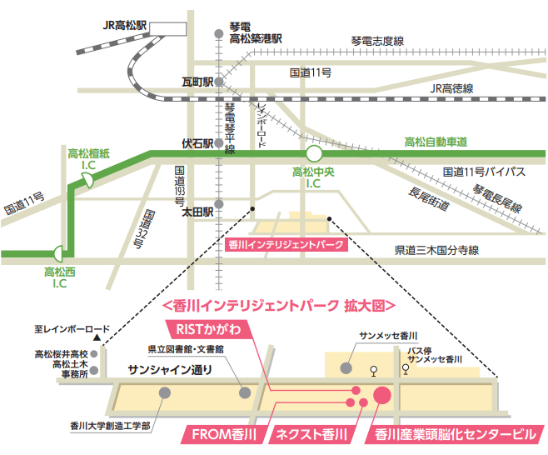

**会場**

**（高松市林町2217-15）**

**サンメッセ臨時駐車場**

主催者等：微細構造デバイス研究開発フォーラム、公益財団法人かがわ産業支援財団

一般社団法人電気学会 四国支部

香川大学 微細構造デバイス統合研究センター